Шестая октава: СИ-Мажор
Редакторы: Александр Кудрявцев, Тарас Вахрив
Редакторы благодарят за тестирование Варда́на Багиряна, Дмитрия Васильева, Игоря Демьянцева, Абыла́я Жексемба́я, Кайра́та Има́шева, Олега Кожедуба, Андрея Кокуле́нко, Святослава Косо́вича, Юлию Лободу, Юлию Лунёву, Александра Ма́ничева, Бориса Мо́носова, Александра Мудрого, Андрея Остроглазова, Артёма Рожко́ва, Дмитрия Сло́уща, Алексея Трефилова, Марию Трефилову, Ульяну Фабри́чнину, Андрея Халецкого, Виктора Чепо́я и команду «Дичь» (О́бнинск).

Тур 1
Редакторы: Александр Кудрявцев, Тарас Вахрив

Вопрос 1
Родившийся 5 сентября 1946 года человек интересовался гороскопами и знал, какое небесное тело соответствует знаку Девы. Назовите ЭТОГО человека.
Ответ: Фре́дди Ме́ркьюри.
Зачёт: Меркьюри; Фаррух Булсара; Булсара.
Комментарий: Деве соответствует планета Меркурий, что могло повлиять на выбор псевдонима.
Источники: 1. https://ru.wikipedia.org/wiki/Фредди_Меркьюри
2. http://astro.kh.ua/01/фредди-меркьюри/
3. https://zen.yandex.ru/media/zigira/misticheskii-goroskop-ditia-merkuriia-5ac105f52394df3eb1ba9cce
Автор: Тарас Вахрив

Вопрос 2
Героиня романа латиноамериканской писательницы Исабе́ль Алье́нде устраивается на работу в дом престарелых. Героине объясняют, что стариков можно заставить бороться за жизнь с помощью НИХ, ведь никому не хочется умирать, не доведя начатое до конца. Назовите ИХ одним или двумя словами.
Ответ: сериалы.
Зачёт: телесериалы; телевизионные сериалы; мыльные оперы.
Комментарий: Латинская Америка известна своими долгоиграющим мыльными операми.
Источники: Исабель Альенде. Японский любовник.
Автор: Елена Антонова

Вопрос 3
Раздаточный материал: [
cizinec
]
На Сейшельских островах проживают около девяносто четырёх тысяч жителей, поэтому работу в сейшельских судебных учреждениях гораздо проще получить ИМ. На раздаточном материале – ОН на одном из европейских языков. Назовите ЕГО.
Ответ: иностранец.
Зачёт: чужеземец.
Комментарий: на Сейшелах большинство людей либо родственники, либо знакомые. Чтобы суд оставался справедливым и непредвзятым, на работу предпочитают приглашать иностранцев. Иностранец по-чешски – cizinec [цизи́нэц], что родственно слову «чужеземец».
Источники: 1. https://vokrugsveta.ua/sights/top-10-faktov-o-sejshelskih-ostrovah-29-06-2018
2. https://www.indifferentlanguages.com/ru/слово/иностранец/по-чешски
3. https://ru.wikipedia.org/wiki/Страны_Африки_по_населению
Автор: Тарас Вахрив

Вопрос 4
Википедия пишет, что в дыму сражения ОНИ помогали англичанам уменьшить потери от дружественного огня. Благодаря ИМ появилась известная идиома. Назовите ИХ.
Ответ: красные мундиры.
Зачёт: красные шинели.
Комментарий: в дыму сражения красные мундиры были хорошо заметны, что снижало вероятность стрельбы по своим. 25 октября 1854 года, во время Балаклавской битвы, английские солдаты, чтобы сдержать слишком широкий фронт кавалерийской атаки, выстроились в шеренгу по два вместо предусмотренной уставами шеренги по четыре. Это привело к появлению идиомы «Тонкая красная линия», означающей стойкость и самопожертвование.
Источники: 1. https://en.wikipedia.org/wiki/Red_coat_(military_uniform)
2. https://ru.wikipedia.org/wiki/Тонкая_красная_линия_(Балаклавское_сражение)
Автор: Александр Кудрявцев

Вопрос 5
В эпоху Реформации протестанты считали строгость и скромность важными добродетелями, что нашло отражение в изобразительном искусстве. Мише́ль Пастуро́ пишет, что на общем фоне выделялись изображения Папы Римского, с которыми делали то же, что в 1925 году сделали с НИМ. Назовите ЕГО точно.
Ответ: флаг броненосца «Потёмкин».
Зачёт: синонимичные ответы, точно идентифицирующие объект.
Комментарий: Мишель Пастуро пишет, что протестанты не любили яркие цвета, и одной из важнейших изобразительных форм стал чёрно-белый эстамп. На пропагандистских эстампах фигуру понтифика раскрашивали в ненавистный красный цвет, символизировавший католицизм. Перед премьерой чёрно-белого фильма «Броненосец „Потёмкин“» изображения флага раскрасили в красный цвет.
Источники: 1. Мишель Пастуро. Красный. История цвета (http://flibusta.is/b/535987/read).
2. https://ru.wikipedia.org/wiki/Броненосец_«Потёмкин»_(фильм)
Автор: Юрий Сорочан

Вопрос 6
Дуплет: два вопроса по 30 секунд обсуждения каждый.
1. В одном из первых приключений, о котором читатели узнали в 1931 году, ОН отправился в Конго. Назовите ЕГО.
2. В 1904 году автор захотел увидеть своё произведение на сцене. В постановке использовались тонкие тросы, а вот идея с уменьшающей линзой оказалась неосуществимой, поэтому в роли ЕЁ выступил огонёк. Напишите ЕЁ имя.
Ответ: 1. Тинти́н;
2. Динь-Динь.
Зачёт: 1. Тентен;
2. Динь-Динь/Динь/Тинкер Белл.
Комментарий: Тинтин – персонаж бельгийских комиксов. Конго было крупнейшей колонией Бельгии. Во второй части дуплета речь о произведении Джеймса Ба́рри «Питер Пэн». С помощью тросов актёры летали над сценой. Фея Динь-Динь должна была выглядеть крохотной.
Источники: 1. https://arzamas.academy/mag/550-tintin
2. https://arzamas.academy/mag/466-peter
Автор: Тарас Вахрив

Вопрос 7
Иога́нн Пали́за обожал певицу Биа́нку – звезду Венской оперы конца XIX века. В 1986 году возникла накладка из-за того, что была продолжена традиция... Делать что?
Ответ: называть спутники Урана именами героев Шекспира.
Зачёт: синонимичные ответы.
Комментарий: астроном Иоганн Пализа назвал в честь певицы астероид (218) [двести восемнадцать]. После пролёта «Вояджера-2» была открыта группа новых спутников Урана, один из которых получил название Бианка в честь героини комедии Шекспира «Укрощение строптивой». Вскоре выяснилось, что небесное тело с таким названием уже существует, но поскольку Бианки оказались разными, то астрономы ничего менять не стали.
Источники: 1. https://ru.wikipedia.org/wiki/Бианка_(спутник)
2. https://ru.wikipedia.org/wiki/(218)_Бианка
3. https://ru.wikipedia.org/wiki/Конфликты_имён_небесных_тел
Автор: Тарас Вахрив

Вопрос 8
Автор вопроса прочитал, что день рождения знаменитого немца неизвестен, и принято считать, что он родился 24 июня 1400 года – в день памяти одного из важнейших святых. Назовите этого немца.
Ответ: Иоганн Гу́тенберг.
Зачёт: по фамилии.
Комментарий: принято считать, что прославленный книгопечатник родился между 1394 и 1404 годами. День его рождения привязали ко дню памяти его тёзки – Иоанна Крестителя.
Источники: https://ru.wikipedia.org/wiki/Гутенберг,_Иоганн
Автор: Владислав Борщ

Вопрос 9
Раздаточный материал (изображение):

На фотографии вы видите женщину, получившую 11 февраля 2019 года Дрезденскую премию мира. Эта женщина однажды сказала: «ОН очень силён, но вера, прощение и любовь гораздо сильнее». ОН был создан в 1942 году в Гарвардском университете. Назовите ЕГО.
Ответ: напалм.
Зачёт: точный ответ.
Комментарий: на фотографии изображена Ким Фук – та самая бегущая обнажённая девочка со знаменитой фотографии «Напалм во Вьетнаме». Напалм, созданный американским химиком Лу́исом Фи́зером, активно применялся армией США ещё в годы Второй мировой войны.
Источники: 1. http://dresdner-friedenspreis.de/?lang=en
2. https://en.wikipedia.org/wiki/Phan_Thi_Kim_Phuc
3. https://ru.wikipedia.org/wiki/Напалм
Автор: Александр Кудрявцев

Вопрос 10
Название «ОН» получил крепкий коктейль – убийственная смесь водки, рома и морковного сока. В фильме под названием «ОН» рассказывается о скрытном человеке, который следит за девушкой с яркой внешностью. Назовите ЕГО двумя словами.
Ответ: агент о́ранж.
Зачёт: агент «Оранж»; аgent orange.
Комментарий: гербицид агент оранж применялся американцами во время войны во Вьетнаме, что привело к инвалидности более миллиона человек.
Источники: 1. https://en.wikipedia.org/wiki/Agent_Orange_(cocktail)
2. https://en.wikipedia.org/wiki/Agent_Orange_(film)
Автор: Тарас Вахрив

Вопрос 11
Раздаточный материал: [
Vic Firth
]
На логотипе компании Vic Firth [вик фёрс] – одного из крупнейших производителей ИХ – две буквы стилизованы под выпускаемую продукцию. Что называют ИМИ в популярной игре?
Ответ: бочонок №11.
Зачёт: по числу «11».
Комментарий: ОНИ – барабанные палочки. На логотипе компании две буквы «i» [ай] стилизованы под барабанные палочки. Бочонок №11 в игре лото прозвали «барабанными палочками» за визуальное сходство.
Источники: 1. http://vicfirth.com/
2. https://finqa.ru/narodnye-nazvaniya-bochonkov-v-russkom-loto/
Автор: Тарас Вахрив

Вопрос 12
Чрезмерная активность гена, регулирующего эмбриональное развитие, приводит к анатомическому отклонению, названному в честь бога Януса. Отклонение, вызванное недостаточной активностью того же гена, тоже получило мифологическое название – в честь НИХ. Назовите ИХ.
Ответ: циклопы.
Зачёт: точный ответ.
Комментарий: бог Янус имел два лица. Когда ген SHH [эс эйч эйч] излишне активен, у зародыша могут дублироваться части лица или даже лицо целиком. При циклопи́и лицо недоразвито, а глаз формируется только один.
Источники: https://en.wikipedia.org/wiki/Diprosopus
Автор: Александр Кудрявцев

Вопрос 13
Раздаточный материал (изображение):
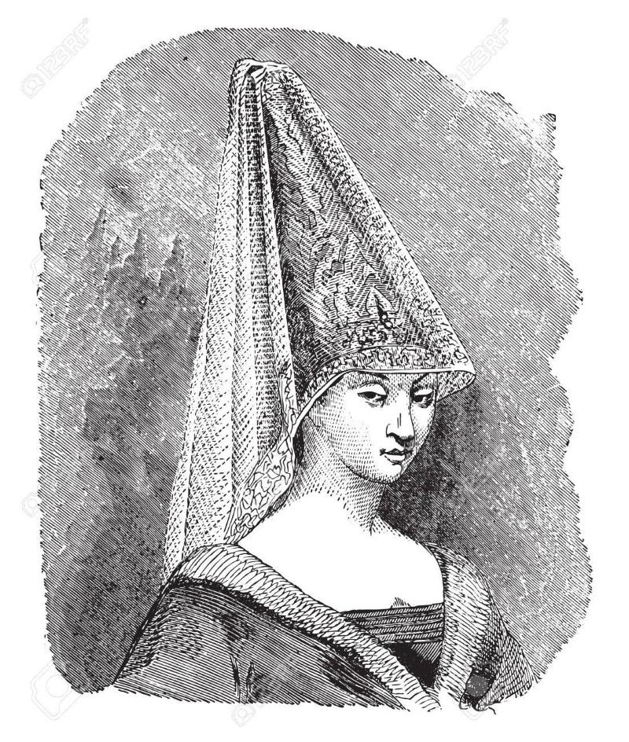
Куантуа́з – это вуаль, которой в старину украшали дамские шляпы. Изначально куантуаз был мужским аксессуаром, снижавшим вероятность теплового удара. Ответьте двукоренным словом, кто начал первым использовать такую вуаль.
Ответ: крестоносцы.
Зачёт: точный ответ.
Комментарий: в Палестине было невероятно жарко и шлем раскалялся на солнце. Вуаль защищала шлемы рыцарей-крестоносцев от солнечных лучей.
Источники: 1. https://www.123rf.com/photo_41720553_stock-vector-hennin-bourgeois-vintage-engraved-illustration-industrial-encyclopedia-e-o-lami-1875-.html
2. https://en.wikipedia.org/wiki/Cointoise
3. https://en.wikipedia.org/wiki/Hennin
Автор: Александр Кудрявцев

Тур 2
Редакторы: Александр Кудрявцев, Тарас Вахрив

Вопрос 14
Некоторые литературоведы считают, что писатель использовал легенды родной страны, в которых упоминается неравнодушный к запястьям подданных правитель Абхарта́х. Назовите этого писателя.
Ответ: Брэ́м Сто́кер.
Зачёт: по фамилии.
Комментарий: злой правитель Абхартах воскрес из мёртвых и периодически пил кровь из запястий подданных. По одной из версий, образ графа Дракулы был придуман ирландским писателем Брэ́мом Сто́кером под влиянием местных легенд.
Источники: http://www.bbc.com/culture/story/20140317-james-joyce-in-a-bar-brawl
Автор: Тарас Вахрив

Вопрос 15
В 1870 году французский учёный вырвался из осаждённого Парижа на воздушном шаре и отправился в Алжир, чтобы не пропустить важное событие. Кстати, двумя годами ранее во время аналогичного события упомянутый учёный открыл линию ЕГО. Назовите ЕГО.
Ответ: гелий.
Зачёт: точный ответ.
Комментарий: астроном Пьер Жансе́н, открывший в спектре солнечного излучения линию гелия, вырвался из осаждённого Парижа на воздушном шаре, чтобы не пропустить солнечное затмение, которое эффектнее всего выглядело в Алжире. Гелий применяется в воздухоплавании, да и детские шарики им нередко наполняют.
Источники: 1. https://www.aps.org/publications/apsnews/201409/physicshistory.cfm
2. https://ru.wikipedia.org/wiki/Жансен,_Пьер_Жюль
Автор: Александр Кудрявцев

Вопрос 16
Леонардо Гуцца́рди изобразил адмирала Нельсона смертельно усталым, с обезображенным шрамами лицом. В какой-то момент владельцы портрета решили, что подобного рода реализм оскорбляет память прославленного флотоводца. Недавнюю реставрацию этого портрета Фи́лип Мо́улд сравнил с обратной ЕЮ. Назовите ЕЁ двумя словами.
Ответ: пластическая операция.
Зачёт: пластика лица.
Комментарий: владельцы попросту распорядились закрасить шрамы, а в процессе реставрации портрету вернули исходный вид.
Источники: https://www.smithsonianmag.com/smart-news/new-portrait-lord-nelson-found-scars-and-all-180967205/
Автор: Александр Кудрявцев

Вопрос 17
Раздаточный материал (изображение):

В одном проекте генетики добились, чтобы бактерия Escherichia coli [эшери́хия ко́ли] приятно пахла. Учёные считают, что модифицированный организм найдёт применение в борьбе с запахом ног и подмышек. В приведённом на раздаточном материале названии проекта мы пропустили несколько букв. Напишите эти буквы.
Ответ: Eau d [о дэ].
Зачёт: O d.
Комментарий: проект получил название Eau d’E.coli [одэколи́], обыгрывающее слово «одеколон».
Источники: http://2006.igem.org/wiki/images/c/c0/IGEM2006-MIT-Powerpoint.pdf
Автор: Игорь Коршовский

Вопрос 18
В снятом Джошем Фри́дманом сериале «Терминатор: Битва за будущее» имя одной из главных героинь – своеобразная дань уважения. Такое же имя носит актриса, которую дважды номинировали на «Оскар». Напишите фамилию этой актрисы.
Ответ: Ди́ас.
Зачёт: точный ответ.
Комментарий: имя героини сериала Кэ́мерон Фи́ллипс – дань уважения создателю Терминатора Джеймсу Кэмерону. Кэмерон Диас – известная актриса.
Источники: 1. https://ru.wikipedia.org/wiki/Терминатор:_Битва_за_будущее
2. https://ru.wikipedia.org/wiki/Камерон_Филлипс_(персонаж)
3. https://ru.wikipedia.org/wiki/Кэмерон,_Джеймс
4. https://ru.wikipedia.org/wiki/Диас,_Камерон
Автор: Тарас Вахрив

Вопрос 19
У веронской бронзовой статуи Джульетты на груди от постоянного поглаживания появилась небольшая дыра. Через эту дыру внутрь статуи попали множество любовных записок и изделий из металла, от которых желали избавиться после совершения ритуала. Назовите эти изделия.
Ответ: ключи.
Зачёт: ключи от замко́в.
Комментарий: это были ключи от замков любви, которыми влюблённые пары обезображивают Верону.
Источники: https://bitly.su/lBZss
Автор: Александр Кудрявцев

Вопрос 20
На сайте тематических подарков фанаты могут приобрести вешалку для ключей. Несведущий покупатель спросил, действительно ли слово, написанное на вешалке, по-гавайски означает «ключи». Напишите это слово.
Ответ: Аlohomora [алохомо́ра].
Зачёт: Алохомо́ра.
Комментарий: на сайте можно приобрести подарки, связанные со Вселенной Гарри Поттера. Заклинание Алохомо́ра отпирает замки. У маглов же название заклинания ассоциируется с чем-то гавайским из-за созвучия с приветствием «ало́ха».
Источники: 1. https://harrypotter.fandom.com/ru/wiki/Алохомора
2. https://www.buzzfeed.com/jessicaprobus/33-harry-potter-decorations-only-true-fans-will-recognize?s=mobile
Автор: Тарас Вахрив

Вопрос 21
Популяризатор науки И́эн Стю́арт пишет, что день известного математика отмечали несколько лет назад – летом. Напишите точную дату, когда это произошло.
Ответ: 5 августа 2013.
Зачёт: 5.8.2013; 5.8.13; 11:23 5.8.2013; 11:23 5.8.13.
Комментарий: дата дня Фибоначчи соответствует числам последовательности, названной в честь итальянского математика: 5, 8, 13.
Источники: https://bit.ly/2Bx5Br1
Автор: Тарас Вахрив

Вопрос 22
Футболиста Дже́йми Ва́рди называют футбольной Золушкой, ведь на профессиональном уровне он начал выступать только в двадцатипятилетнем возрасте и вскоре стал чемпионом Англии. О футболисте даже планировали снять фильм, но съёмки сорвались. Кто должен был сыграть в упомянутом фильме роль жены Варди?
Ответ: Ме́ган Маркл.
Зачёт: Маркл; герцогиня Са́ссекская; герцогиня Меган.
Комментарий: биография Маркл также напоминает историю о Золушке – не самая популярная актриса в тридцатишестилетнем возрасте стала супругой принца Гарри.
Источники: 1. https://news.tut.by/culture/597179.html
2. https://lenta.ru/articles/2016/05/03/lesterchampion/
Автор: Тарас Вахрив

Вопрос 23
В начале ХХ века жители английского Нью́нхэма облюбовали территорию за городом, где отдыхали по вечерам, поэтому отдалённое место благоустроили. По одной версии, когда место стало заброшенным, и вокруг выросла роща, там побывал известный писатель и позаимствовал для своих произведений образ ЕГО. Назовите ЕГО.
Ответ: фонарный столб.
Зачёт: фонарь.
Комментарий: речь о Кл́айве Сте́йплсе Лью́исе и фонарном столбе, который располагался посреди леса в волшебной стране На́рнии.
Источники: https://narnia.fandom.com/ru/wiki/Фонарный_столб
Автор: Тарас Вахрив

Вопрос 24
Раздаточный материал (изображение):
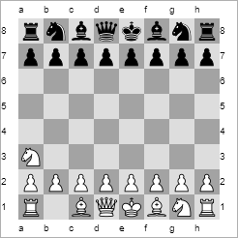
В англоязычных источниках дебют Дёркина часто называют одиннадцатым. Какое слово мы заменили в предыдущем предложении?
Ответ: натриевым.
Зачёт: натрий; sodium; natrium.
Комментарий: в английском языке нотация хода Na3 [эн эй три] напоминает обозначение натрия Na.
Источники: https://en.wikipedia.org/wiki/Durkin_Opening
Автор: Тарас Вахрив

Вопрос 25
В старину рыба редко попадала на стол жителя Флоренции. Поэтому неудивительно, что доктор Мэнди́п Мехра́ обнаружила у НЕЁ ряд признаков, свидетельствующих о недостатке йода. Назовите ЕЁ.
Ответ: Джоконда.
Зачёт: Мона Лиза.
Комментарий: доктор Мэнди́п Мехра́, посетив Лувр, обратила внимание на классическую симптоматику гипотирео́за – припухшую шею, желтоватую кожу, истончённые волосы, кривую улыбку.
Источники: https://www.inverse.com/article/48736-mona-lisa-smile-due-to-hypothyroidism
Автор: Александр Кудрявцев

Вопрос 26
Есть мнение, что разгром Непобедимой армады принёс пользу не только англичанам. Па́трик Га́ллахер пишет, что один испанский корабль разбился у побережья острова и островитяне вскоре стали ИМИ. Назовите ИХ двумя словами, совпадающими с названием известного произведения.
Ответ: едоки картофеля.
Зачёт: точный ответ.
Комментарий: на корабле был груз сырого картофеля, гастрономические качества которого ирландцы быстро оценили. «Едоки картофеля» – картина Винсе́нта Ван Гога.
Источники: 1. https://arrow.dit.ie/cgi/viewcontent.cgi?article=1007&context=tfschcafcon
2. https://ru.wikipedia.org/wiki/Едоки_картофеля
Автор: Александр Кудрявцев

Тур 3
Редакторы: Александр Кудрявцев, Тарас Вахрив

Вопрос 27
В XIX веке не было единого мнения, какому штату принадлежат островки на реке Гудзон. Из-за этой неопределенности острова пользовались популярностью среди НИХ. Назовите ИХ словом французского происхождения. Приступайте!
Ответ: дуэлянты.
Зачёт: точный ответ.
Комментарий: дуэлянтов считали преступниками и преследовали в судебном порядке, поэтому территория с непонятной юрисдикцией считалась хорошим местом для дуэли. Последнее слово вопроса является отсылкой к реплике «Сходитесь!», после которой дуэлянты могли начать поединок.
Источники: https://en.wikipedia.org/wiki/Duel
Автор: Александр Кудрявцев

Вопрос 28
Недавно известная компания из-за проблем с поставщиками временно закрыла свои заведения. Руководство решило показать, что крайне раздражено некомпетентностью поставщиков. Был выпущен плакат с изображением пустой ёмкости, на которой в названии компании первую букву переставили в конец слова. Какая надпись в результате получилась?
Ответ: FCK [эф си кей].
Зачёт: точный ответ.
Комментарий: в заведениях сети KFC [кей эф си] закончилась курятина, из-за чего и возник простой. Поменяв буквы, сотрудники компании показали своё раздражение, поскольку в надписи узнавалось нецензурное английское слово.
Источники: https://www.creativebloq.com/inspiration/print-ads-1233780
Автор: Тарас Вахрив

Вопрос 29
Раздаточный материал: [
hlakbr
]
Действие компьютерной игры «Ведьмак 3» происходит во время войны, поэтому неигровые персонажи следят за стратегическими объектами. В одном эпизоде наблюдатель недоумённо записывает слово hlakbr [хлакбр], появившееся из-за того, что Ге́ральт уединился со своей подругой на НЁМ. Назовите поэта, на стихи которого российская группа записала песню «ОН».
Ответ: Владимир Маяковский.
Зачёт: по фамилии.
Комментарий: ОН – маяк. Любовные забавы Геральта и Трисс привели к тому, что маяк мелькал длинными и короткими сигналами, в результате чего было дешифровано несуществующее слово. Песню «Маяк» исполняет группа «Сплин».
Источники: 1. https://www.youtube.com/watch?v=1QWCYKwwlcg
2. https://reproduktor.net/gruppa-splin/mayak/
Автор: Тарас Вахрив

Вопрос 30
Раздаточный материал (изображение):
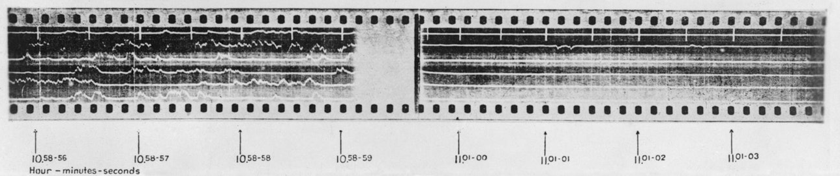
Представленную на раздаточном материале аудиозапись сделали в один из важнейших моментов минувшего века. Можно сказать, что слева на плёнке – ПЕРВАЯ, а справа – ВТОРОЙ. Фильм «ПЕРВАЯ и ВТОРОЙ» награждён премией «Оскар». Какие слова мы заменили словами ПЕРВАЯ и ВТОРОЙ?
Указание ведущему: если есть возможность, перед прочтением ответа проиграйте данную аудиозапись, по возможности на максимальной громкости: https://codatocoda.bandcamp.com/album/iwm-ww1-armistice-interpretation
Ответ: война и мир.
Зачёт: война, мир; в любом порядке.
Комментарий: во время Первой мировой войны вражеские орудия обнаруживали с помощью расставленных широкой дугой низкочастотных микрофонов. 11 ноября 1918 года в 11 часов утра началось Компье́нское перемирие и все орудия разом замолчали. В 1969 году эпопея Сергея Бондарчука «Война и мир» получила премию «Оскар» за лучший фильм на иностранном языке.
Источники: 1. https://codatocoda.com/blog/making-a-new-world-armistice-soundwave/
2. https://www.dw.com/en/how-the-battlefield-sounded-as-world-war-i-guns-fell-silent/a-46208690
3. https://ru.wikipedia.org/wiki/Премия_«Оскар»_за_лучший_фильм_на_иностранном_языке
Автор: Александр Кудрявцев

Вопрос 31
За толщину и полупрозрачность англичане назвали один из сортов onion skin [о́нион скин] – «луковая шелуха». В годы Первой мировой войны этот сорт использовали для НЕЁ. Назовите ЕЁ точно.
Ответ: голубиная почта.
Зачёт: точный ответ.
Комментарий: onion skin – сорт бумаги, известный у нас как папиросная бумага. В годы Первой мировой войны голубиная почта оставалась важным способом связи.
Источники: 1. https://en.wikipedia.org/wiki/Onionskin
2. https://en.wikipedia.org/wiki/Cher_Ami
Автор: Александр Кудрявцев

Вопрос 32
ИКС и ИГРЕК – замены. Действие фильма «Сокровище нации: Книга тайн», герои которого ищут старый артефакт, происходит в ХХI веке. Положительных героев от отрицательных можно отличить без знания сюжета, поскольку одни используют ИКС, а другие – ИГРЕК. Назовите ИКС и ИГРЕК словами, в которых присутствуют одинаковые удвоенные гласные буквы.
Ответ: Google, Yahoo.
Зачёт: в любом порядке.
Комментарий: герои активно пользуются поиском информации в интернете.
Источники: https://2019god.net/filmy/film-sokrovishhe-nacii-3-2019-g
Автор: Тарас Вахрив

Вопрос 33
Названием статьи о критическом загрязнении Земли пластиком стала пословица, в которой слово «Последняя» заменено словом «Пластиковая». Какое животное упоминается в этой пословице?
Ответ: верблюд.
Зачёт: точный ответ.
Комментарий: статья называется «Пластиковая соломинка ломает спину верблюду». Сейчас развернулась глобальная кампания, целью которой является повсеместный отказ от пластиковых соломинок, вносящих заметный вклад в загрязнение Земли пластиком.
Источники: 1. https://planeperspective.com/plastic-straw-broke-camels-back/
2. https://en.wikipedia.org/wiki/Straw_that_broke_the_camel’s_back
3. Елизавета Хейнонен. Популярные английские идиомы в упражнениях и комментариях.
Автор: Александр Кудрявцев

Вопрос 34
Экономисты Корне́лиус Кри́стиан и Ли́ам Э́лборн обнаружили, что убийству римских императоров часто предшествовала ОНА. Богиней ЕЁ в китайском пантеоне была дочь Небесного Владыки. Назовите ЕЁ.
Ответ: засуха.
Зачёт: точный ответ.
Комментарий: засуха приводила к неурожаю, который вызывал мятежи солдат и народа.
Источники: 1. https://www.sciencedirect.com/science/article/pii/S0165176518302532
2. https://ru.wikipedia.org/wiki/Ба_(древний_Китай)
Автор: Александр Кудрявцев

Вопрос 35
Дуплет: два вопроса по 30 секунд обсуждения каждый.
1. В статье о гиперболах в творчестве Те́рри Пра́тчетта рассказывается, что мать бросила несчастного персонажа Ри́нсвинда ПРОПУСК ОДИН. Какие два слова мы пропустили в предыдущем предложении?
2. В одном из произведений Терри Пратчетт рассказывает о клубе «Начни Сначала», члены которого стараются сделать жизнь ПРОПУСК ДВА более приятной. Какие два слова мы пропустили в предыдущем предложении?
Ответ: 1. до рождения;
2. после смерти.
Зачёт: точные ответы.
Комментарий: мать решила, что бросит Ринсвинда ещё до рождения оного. В романах Пратчетта есть много упоминаний о жизни после смерти.
Источники: 1. https://posmotre.li/Педаль_в_пол
2. https://discworld.fandom.com/ru/wiki/Мрачный_Жнец
Автор: Тарас Вахрив

Вопрос 36
Раздаточный материал (изображение):
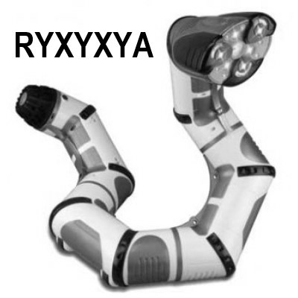
Напишите в исходном виде название показанной на раздаточном материале игрушки, в котором мы сделали замены.
Ответ: Roboboa [ро́бобоа́].
Зачёт: ROBOBOA; Робобоа.
Комментарий: игреками заменены буквы О [o], а иксами – В [бэ]. Roboboa – это игрушечный робот в виде змейки. Боа – змея семейства удавов.
Источники: http://www.theoldrobots.com/images7b/Roboboa_Manual.pdf
Автор: Тарас Вахрив

Вопрос 37
Раздаточный материал (изображение):
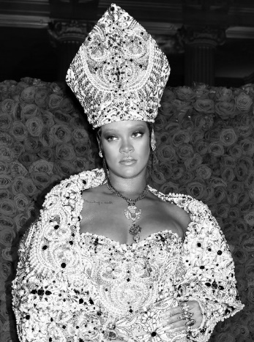
Мэйла́н Со́лли в своей статье в шутку упоминает поп-певицу Риа́нну, которая на одном светском мероприятии поразила всех своим нарядом. Какой легендарной особе посвящена эта статья?
Ответ: папе́ссе Иоа́нне.
Зачёт: точный ответ.
Комментарий: головной убор Рианны был стилизован под митру Папы Римского.
Источники: https://clck.ru/FDvU2
Автор: Александр Кудрявцев

Вопрос 38
В 1981 году техническое приспособление ещё не использовалось, поэтому Иоанну Павлу II пришлось опуститься перед НИМ на колени. По поводу данного действия было отпущено замечание, что со времён Галилея всё изменилось. Напишите ЕГО имя и фамилию.
Ответ: Стивен Хо́кинг.
Зачёт: по фамилии.
Комментарий: во время аудиенции у Папы Римского учёный говорил своим тихим голосом, поэтому немолодой Иоанн Павел II, чтобы услышать о чём шепчет Хокинг, был вынужден стать на колени. Синтезатор речи появился у учёного только в 1985 году.
Источники: 1. https://www.wired.com/2002/12/pope-astro/
2. https://www.radiomaria.ie/famous-scientist-stephen-hawking-r-i-p-had-met-francis-three-other-popes/
Автор: Тарас Вахрив

Вопрос 39
Император Иосиф II не хотел, чтобы подданные попусту лили слёзы. В указе, регулирующем работу одного венского учреждения культуры, ИКСЫ были объявлены обязательными. Увы, Иосиф вскоре умер, и указ отменили. Какой англицизм мы заменили ИКСОМ?
Ответ: хэппи-энд.
Зачёт: хеппи-энд.
Комментарий: Иосиф II распорядился, чтобы в «Бу́ргтеатре» у всех пьес был счастливый конец. «Гамлет» и «Ромео и Джульетта» в Вене конца XVIII века завершались благополучно. Это привело к появлению термина Wiener Schluss [ви́нар шлус] (Венский конец), синонимичного хэппи-энду.
Источники: https://de.wikipedia.org/wiki/Happy_End
Автор: Александр Кудрявцев

